BEATRIZ & VITÓRIA PEREIRA

ACADEMIA TECHFIT
Onde a tecnologia te leva mais longe.

Limeira – SP
2025

Sumário
1. Introdução 1
2. Diagramas 2
2.1 Fluxograma 2
2.2 Diagrama de sequência 3
2.3 Diagrama de classe 4
2.4 Diagrama de estado 5
2.5 Caso de Uso 5
3. Wireframe 6
4. Metodologias Ágeis 7
5 Requisitos funcionais e não funcionais 8
5.1 Requisitos Funcionais 8
5.2 Requisitos não Funcionais 9
6 Layout do Site 10
6.1 Login 10
6.2 Pagina Inicial 10
7 Figma 11
8 Conclusão 12

INTRODUÇÃO

A "TechFit," uma rede de academias de ginástica com 15 filiais na cidade, busca modernizar a gestão de suas operações e melhorar a experiência de seus clientes.
Atualmente, a TechFit utiliza um sistema antigo e ineficiente, baseado em planilhas e controles manuais, o que gera diversos problemas:
- O agendamento de aulas em grupo é feito por telefone ou presencialmente, causando filas, erros e superlotação em algumas turmas, enquanto outras permanecem com vagas ociosas.

- A identificação dos alunos é feita por meio de carteirinhas físicas, o que dificulta o controle de frequência, a segurança do acesso e a geração de relatórios de utilização.

- A comunicação entre a academia e os alunos é limitada a e-mails e avisos em murais, o que torna difícil o envio de informações importantes, como alterações de horário, promoções e eventos.

- O registro e o acompanhamento das avaliações físicas dos alunos são feitos em fichas de papel, o que dificulta o acesso aos dados, a análise da evolução dos alunos e a personalização dos treinos.

A TechFit reconhece que esses problemas estão afetando a satisfação dos clientes, aumentando os custos operacionais e limitando o crescimento da rede.
Nós alunos, desenvolvemos um sistema de software completo, capaz de solucionar os problemas mencionados e otimizar a gestão da academia.

DIAGRAMAS

Nesta documentação, são apresentados diversos diagramas com o objetivo de ilustrar e facilitar o entendimento da estrutura e do funcionamento do site. Os diagramas utilizados incluem:

FLUXOGRAMA

Ilustra o fluxo de atividades ou processos do sistema de forma sequencial e lógica, facilitando a compreensão das etapas envolvidas.

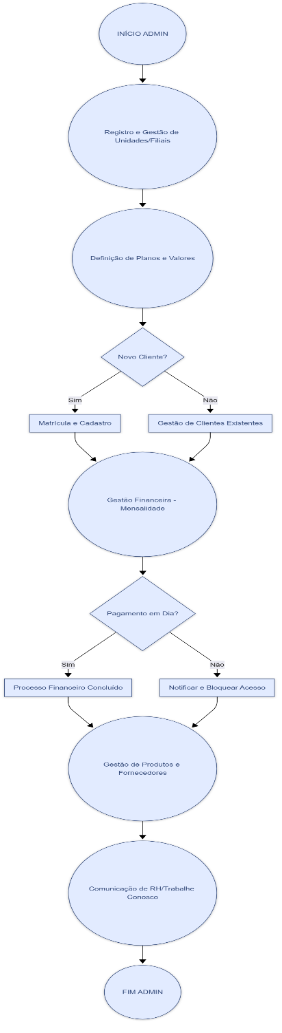
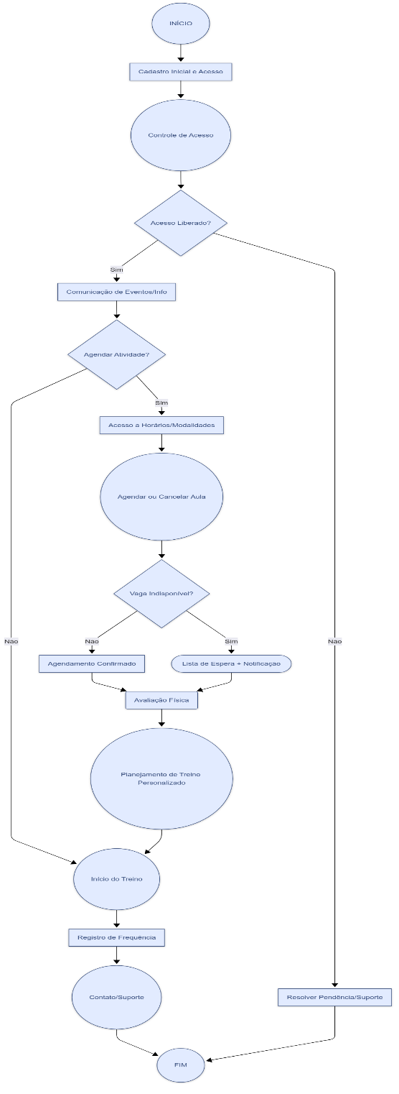

DIAGRAMA DE SEQUÊNCIA

Demonstra a ordem das interações entre os componentes do site ao longo do tempo, focando na troca de mensagens entre objetos.

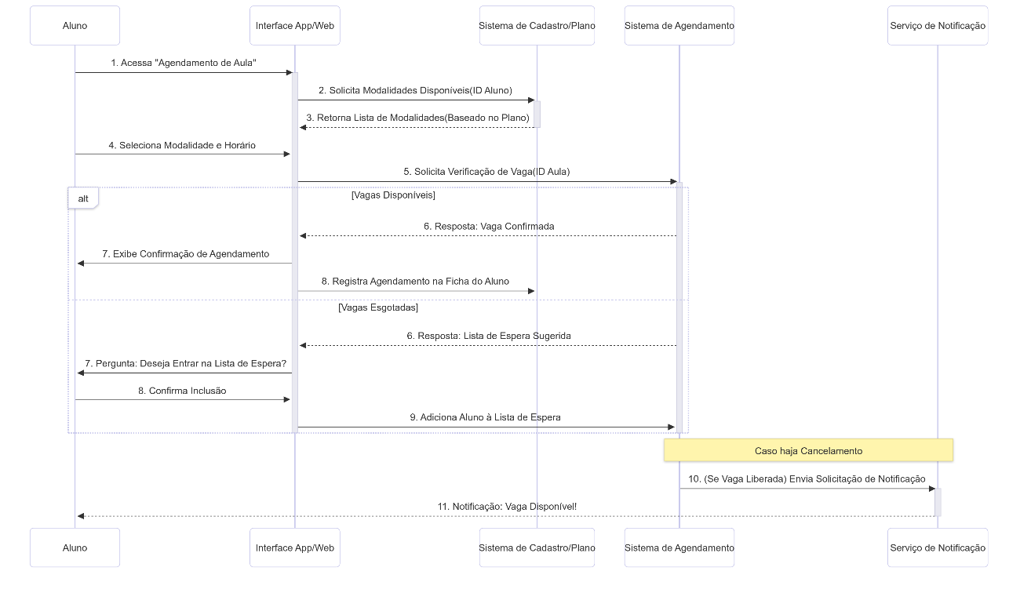

DIAGRAMA DE CLASSE

Representa a estrutura estática do site, mostrando as classes, seus atributos, métodos e os relacionamentos entre elas.
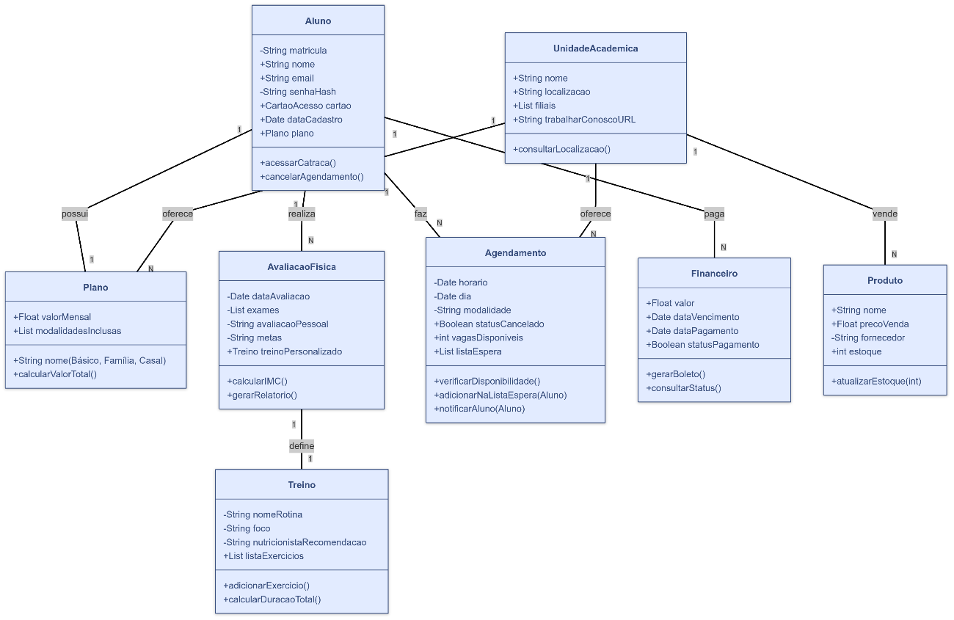

DIAGRAMA DE ESTADO

Descreve os diferentes estados que um objeto pode assumir durante seu ciclo de vida, bem como as transições entre esses estados.
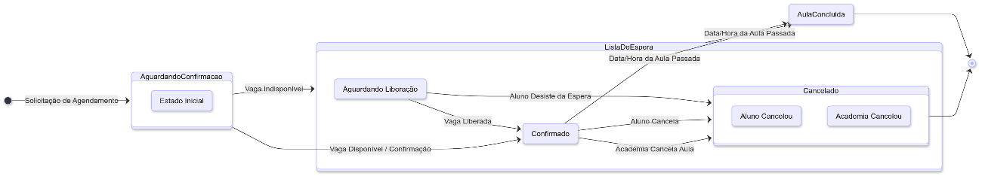

CASO DE USO

Mostra as interações entre os usuários (atores) e o sistema, detalhando as funcionalidades que o sistema oferece.
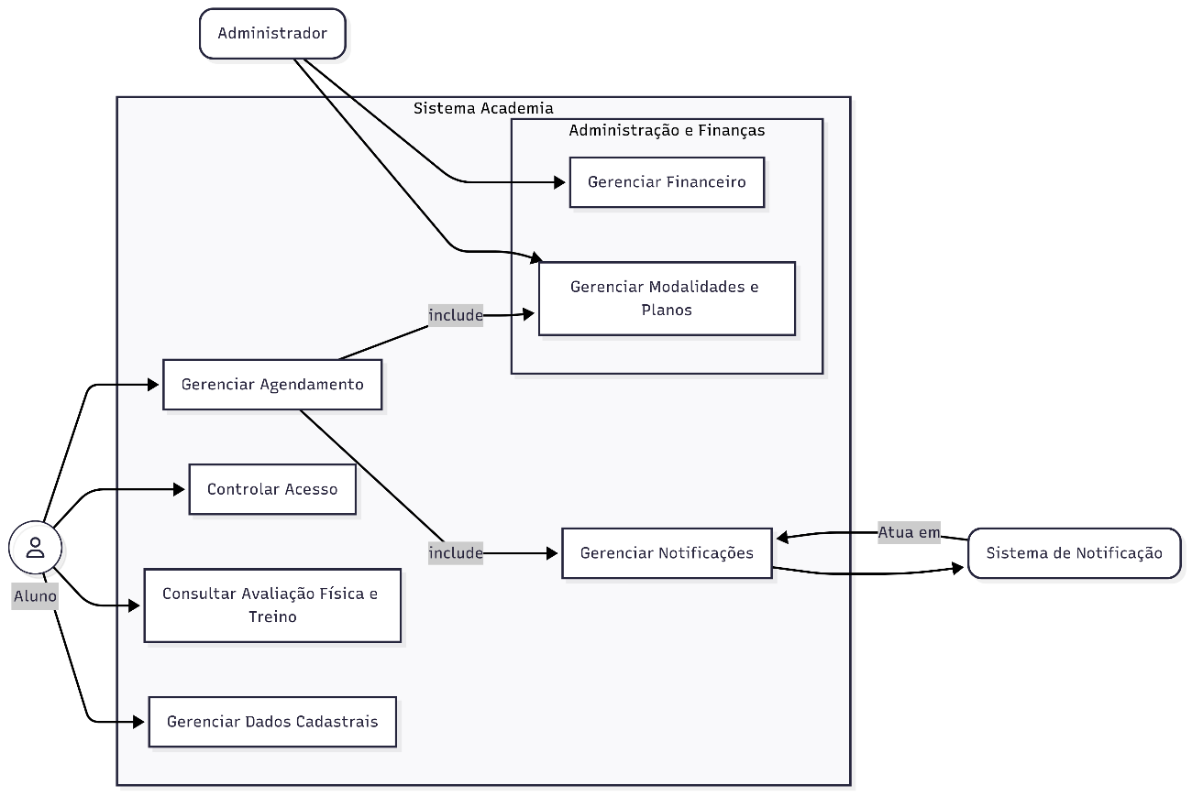

WIREFRAME

O wireframe é um esboço que organiza visualmente a interface e as funcionalidades do sistema, servindo como base para o desenvolvimento.
Através do wireframe do sistema da TechFit, podemos visualizar as seções de login, cadastrar usuario, cadastrar produto, adquirir plano e muito mais.

ACADEMIA | PÁGINA INICIAL | CONTATO | CADASTRO
ACADEMIA | LOGIN | ALTERAR | REGISTRAR

LOGO E SLOGAN


ACADEMIA TECHFIT
"Onde a tecnologia te leva mais longe."

- Roxo: Bem-estar e autoconfiança, inovação e positividade.
- Preto: Para representar força, tecnologia e sofisticação.

METODOLOGIAS ÁGEIS

A imagem mostra um quadro Kanban do projeto no Trello, dividido em três colunas: A Fazer, Em Andamento e Concluído.
- A Fazer, estão listadas tarefas pendentes como: criação do sistema de cadastro de alunos, definição dos planos de treino e integração de métodos de pagamento online etc...
- Em Andamento, encontram-se atividades em desenvolvimento, como documentação e layout no figma.
- Concluído, estão as etapas finalizadas, como criação do logotipo.
Esse modelo ágil demonstra que o projeto da Academia Tech Fit está sendo organizado em etapas claras, permitindo acompanhar o progresso de cada tarefa e garantindo que os entregáveis sejam concluídos de forma eficiente e colaborativa.

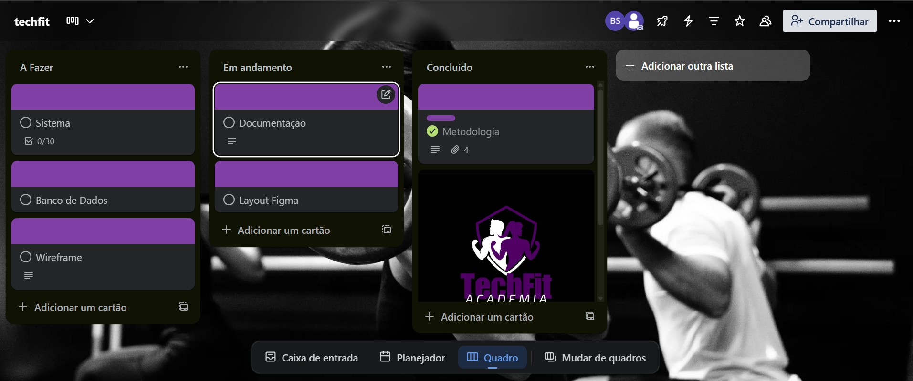
https://trello.com/b/Jj2ddXv0/techfit
O Kanban foi a metodologia escolhida pois é uma ferramenta mais prática e direta para a gestão visual diária de uma academia.
- A gestão de membros, a manutenção e as aulas são processos contínuos que nos quadros "a fazer", "em andamento" e "concluídas" possuem uma visualização clara.
- Permite ajustar a priorização conforme as necessidades surgem, como novas modalidades de treino ou emergências, sem limitações.
- Auxilia a identificar e remover dores no processo, garantindo entrega mais eficiente de valor para os clientes.

REQUISITOS

Esta documentação tem como objetivo apresentar os principais requisitos envolvidos no desenvolvimento do sistema, divididos em duas categorias: requisitos funcionais e requisitos não funcionais.

REQUISITOS FUNCIONAIS

Os requisitos funcionais descrevem as funcionalidades que o sistema deve oferecer, ou seja, as ações, comportamentos e processos que ele deve ser capaz de realizar para atender às necessidades dos usuários.

- Gestão de Aulas e Agendamentos
- Permitir que os alunos façam agendamento online de aulas em grupo.
- Controlar automaticamente o número de vagas por turma.
- Mostrar disponibilidade de Dias e Horários de aula
- Disponibilizar lista de espera e notificar alunos caso surjam vagas.
- Identificação e Controle de Acesso
- Cartão Físicas e Cartão Virtual com QR Code, biometria e Reconhecimento facial.
- Registrar a entrada e saída dos alunos automaticamente.
- Gerar relatórios de frequência dos alunos.
- Comunicação com Alunos
- Enviar notificações (push, SMS ou e-mail) sobre alterações de horário, promoções e eventos.
- Criar canal de mensagens diretas entre a academia e os alunos.
- Eventos na Academia e promoções.

REQUISITOS NÃO FUNCIONAIS

Os requisitos não funcionais definem as características de qualidade do sistema, como desempenho, segurança, usabilidade, disponibilidade e escalabilidade. Esses requisitos não dizem respeito diretamente às funções do sistema, mas sim à forma como ele deve se comportar durante o uso.

RNF01. O sistema deve ser desenvolvido utilizando HTML, CSS e JavaScript puro (sem frameworks).
RNF02. O sistema deve funcionar em navegadores modernos (ex: Chrome, Firefox, Edge).
RNF03. O sistema deve ser responsivo, adaptando-se a diferentes tamanhos de tela.
RNF04. As mensagens de feedback ao usuário devem desaparecer automaticamente após 5 segundos.
RNF05. O código deve ser organizado e separado por função, facilitando a manutenção.
RNF06. O sistema deve utilizar classes CSS para controle de visibilidade de seções (hidden).
RNF07. O tempo de resposta para mostrar ou esconder uma seção não deve ultrapassar 1 segundo.
RNF08. O sistema não deve depender de back-end ou banco de dados (os dados são mantidos em arrays na memória).

ESBOÇO INICIAL - MYSQL
-- Criação do Banco de Dados TechFit
CREATE DATABASE IF NOT EXISTS TechFit;
USE TechFit;
-- Tabela de Usuários (para login/cadastro)
CREATE TABLE IF NOT EXISTS users (
id INT AUTO_INCREMENT PRIMARY KEY,
nome VARCHAR(100) NOT NULL,
cpf VARCHAR(14) UNIQUE,
email VARCHAR(255) UNIQUE NOT NULL,
senha VARCHAR(255) NOT NULL,
tipo ENUM('cliente', 'admin') DEFAULT 'cliente',
created_at TIMESTAMP DEFAULT CURRENT_TIMESTAMP
);
-- Tabela de Produtos
CREATE TABLE IF NOT EXISTS produtos (
id INT AUTO_INCREMENT PRIMARY KEY,
nome VARCHAR(100) NOT NULL,
preco DECIMAL(10,2) NOT NULL,
descricao TEXT,
imagem VARCHAR(500),
created_at TIMESTAMP DEFAULT CURRENT_TIMESTAMP
);
-- Tabela de Planos
CREATE TABLE IF NOT EXISTS planos (
id INT AUTO_INCREMENT PRIMARY KEY,
titulo VARCHAR(100) NOT NULL,
valor DECIMAL(10,2) NOT NULL,
beneficios TEXT,
created_at TIMESTAMP DEFAULT CURRENT_TIMESTAMP
);
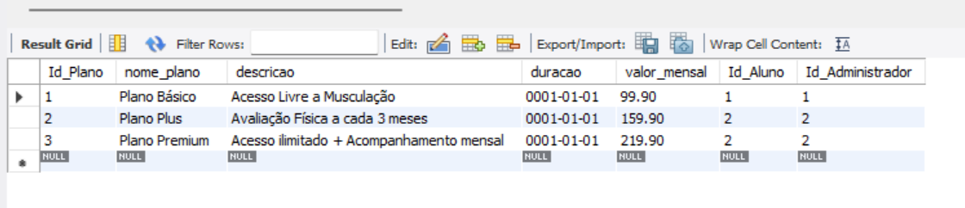
A tabela planos armazena informações referentes aos diferentes planos oferecidos pelo sistema. Cada registro representa um plano único, identificado pelo campo id, que é um número inteiro gerado automaticamente por meio de AUTO_INCREMENT e definido como chave primária. O campo titulo guarda o nome do plano e é obrigatório, enquanto valor armazena o preço utilizando o tipo DECIMAL(10,2) para garantir precisão nos valores monetários. O campo beneficios permite registrar uma descrição detalhada dos recursos ou vantagens incluídos no plano, utilizando o tipo TEXT, adequado para textos mais longos. Por fim, o campo created_at registra automaticamente a data e hora em que o plano foi criado, graças ao uso de TIMESTAMP com DEFAULT CURRENT_TIMESTAMP. Dessa forma, a tabela possibilita o armazenamento organizado e consistente de planos, facilitando sua consulta, gerenciamento e exibição dentro da aplicação.

LAYOUT DO SITE

Esse é o protótipo feito no Figma para o sistema geral.
https://www.figma.com/design/5smwVIR2EtCskRQyPLJO3g/Projeto-Final-PROG-II---Academia--2024---Community-?node-id=0-1&t=PrvGNPQNsH8xoukv-1

PÁGINA INICIAL

A interface do sistema da Academia TechFit apresenta um visual moderno e convidativo, claramente segmentado e pensado para oferecer uma navegação simples e eficiente. Cada elemento da tela foi organizado para facilitar a compreensão do usuário, garantindo acesso rápido às principais funções do sistema e promovendo uma experiência intuitiva, agradável e funcional no gerenciamento das atividades da academia.

LOGIN

Abaixo, os campos para Usuário e Senha são apresentados em retângulos brancos limpos. Há opções de recuperação ("Esqueceu a senha?") e registro ("Não tem uma conta? Cadastre-se") em texto azul vibrante, contrastando com o fundo escuro. Dois botões retangulares, ambos com os fundos roxos escuros, convidam à ação: o botão "Entrar" e, logo abaixo, o botão "ADM", indicando o acesso administrativo.
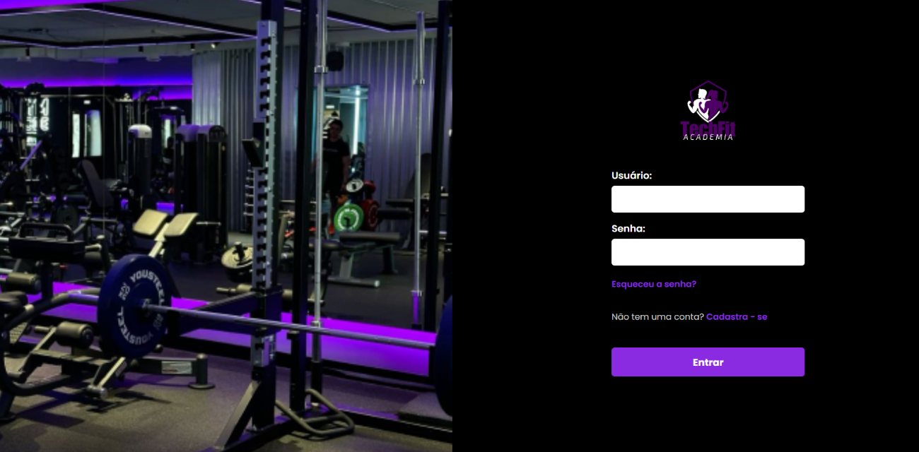

ESQUECEU SENHA
Tela destinada ao início do processo de redefinição de senha, na qual o usuário deve informar seu endereço de e-mail e número de CPF. Essa etapa garante maior segurança e validação da identidade antes de avançar para as próximas fases, tornando o procedimento mais confiável, organizado e fácil de ser concluído pelo usuário.
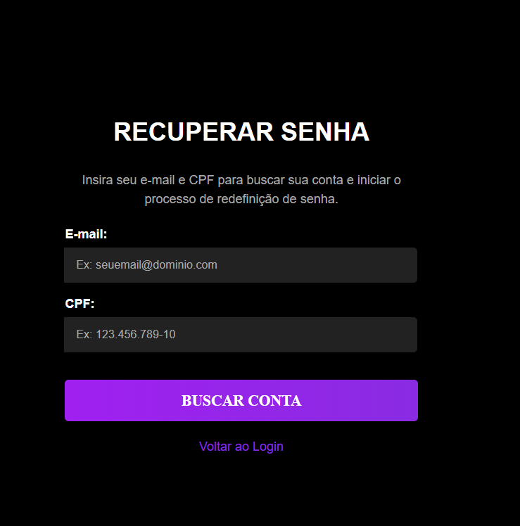

CADASTRAR – SE

Formulário de cadastro de usuário que solicita as informações essenciais para criação de uma conta, incluindo Nome, CPF, E-mail e a definição da Senha com sua confirmação. Esse procedimento garante a integridade dos dados inseridos, evita cadastros incorretos e estabelece uma base segura para autenticação futura, proporcionando um processo simples, padronizado e confiável ao novo usuário.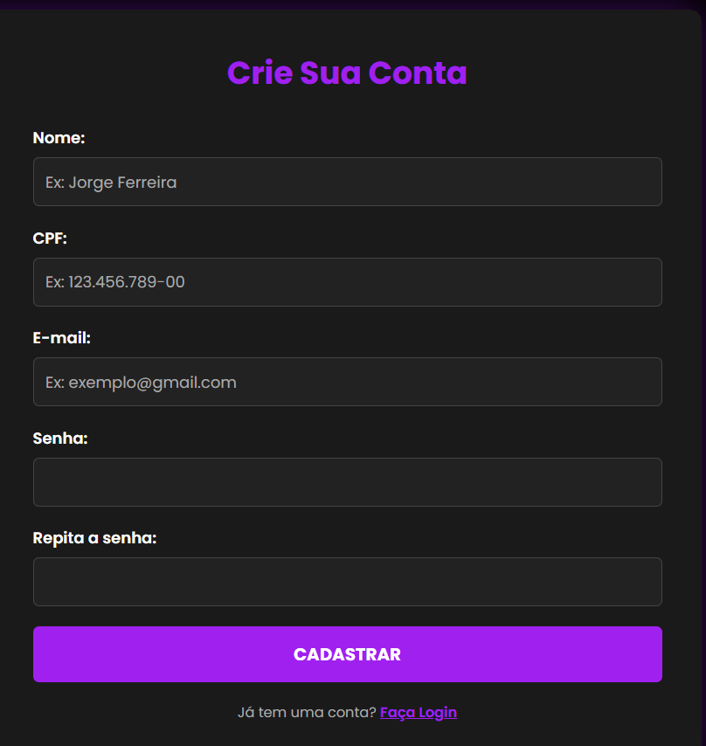

DASHBOARD ADM
A tela de Dashboard Administrativo da Academia TechFit apresenta um painel completo e organizado, oferecendo ao gestor uma visão clara do desempenho geral da academia. Na parte superior, exibe o perfil do usuário logado, juntamente com opções de filtragem por período, como mês anterior, mês atual e ano corrente, permitindo análises rápidas conforme a necessidade. Logo abaixo, os indicadores principais são apresentados em cartões destacados, facilitando a leitura dos dados mais relevantes. Entre eles, aparecem métricas como o número de novos clientes registrados no período, a quantidade total de clientes ativos e o total de colaboradores da equipe. Cada cartão utiliza cores e ícones que tornam a visualização mais intuitiva, além de exibir percentuais de variação de desempenho, ajudando o administrador a compreender rapidamente o crescimento ou a queda em cada categoria. Essa estrutura proporciona um ambiente funcional, dinâmico e eficiente, permitindo que a gestão acompanhe o andamento das operações da academia de forma simples e imediata.
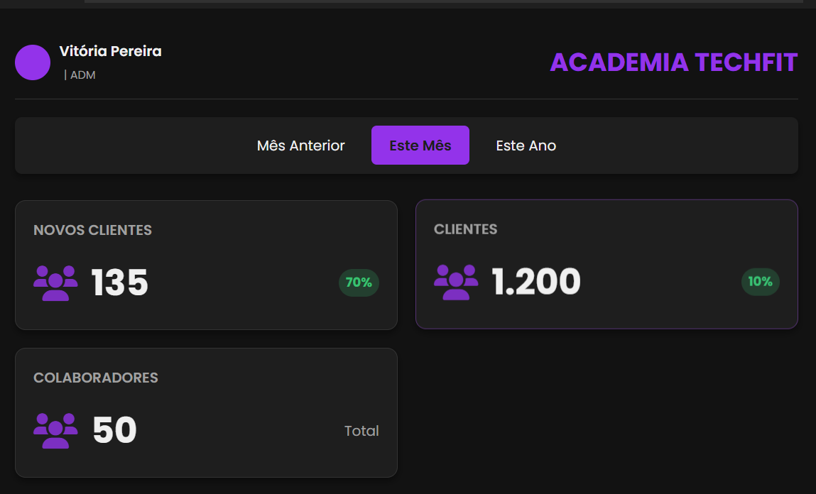

CADASTRO PRODUTO
A tela de Cadastro de Produtos da Academia TechFit foi desenvolvida para facilitar o gerenciamento do estoque e a inclusão de novos itens comercializados pela academia. O formulário é organizado de maneira clara e objetiva, permitindo que o administrador registre todas as informações essenciais sobre cada produto. Os campos incluem nome do produto, descrição detalhada, categoria à qual o item pertence, preço e quantidade disponível em estoque. Além disso, há a opção de inserir uma imagem ilustrativa, tornando o catálogo visualmente mais atrativo e informativo. O layout prioriza a simplicidade e a funcionalidade, oferecendo uma experiência intuitiva durante todo o processo de cadastro. Ao final, um botão de ação destaca-se para confirmar a inserção do produto no sistema, e um link adicional direciona o usuário para a lista completa de produtos já cadastrados, facilitando a organização e o acompanhamento contínuo do estoque.
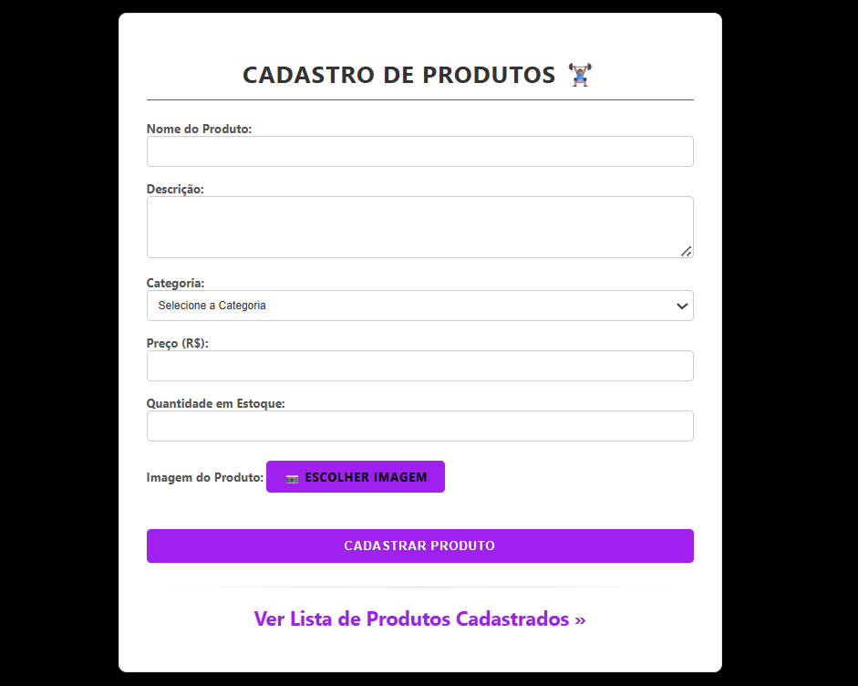

CONCLUSÃO
A elaboração do sistema da Academia demonstrou a importância de um planejamento estruturado e do uso de ferramentas de design e modelagem, para garantir uma experiência eficiente e agradável ao usuário.
Através dos diversos recursos – Fluxogramas, Diagramas e Casos de Uso – foi possível visualizar com clareza não apenas a estrutura estática do sistema, mas também o seu comportamento dinâmico e o ciclo de vida dos processos críticos.
Este projeto representa uma solução tecnológica robusta, orientada a otimizar a gestão da academia e aprimorar a jornada do cliente. Ao automatizar o controle de acesso, personalizar o acompanhamento de treino e simplificar a gestão financeira e de agendamentos, o sistema além de funcional, garante que a tecnologia trabalhe em sincronia com os objetivos de saúde e bem-estar de seus membros.
A TechFit reafirma, assim, seu compromisso com a inovação, oferecendo uma experiência que reflete a qualidade e o foco em resultados que marcam sua identidade.

